Доклад
на тему: "Исторические корни русского народного искусства"
Уважаемые коллеги! Сегодня я хочу поговорить о богатой и многогранной теме — исторических корнях русского народного искусства. Это искусство, которое пронизано духом народа, его традициями, бытом и историей. Понимание его истоков поможет нам глубже осознать культурное наследие нашей страны и передать его нашим детям.
1. Понятие русского народного искусства
Русское народное искусство — это совокупность художественных традиций, форм и стилей, которые возникли и развивались в народе на протяжении веков. Оно включает в себя различные виды творчества: народные промыслы, музыку, танцы, фольклор, а также декоративно-прикладное искусство.
2. Исторические корни
2.1. Древние времена
Корни русского народного искусства уходят в глубь веков. Первые проявления художественного творчества можно наблюдать в пещерных рисунках и артефактах, найденных на территории современной России. Эти произведения отражают жизнь и верования древних людей.
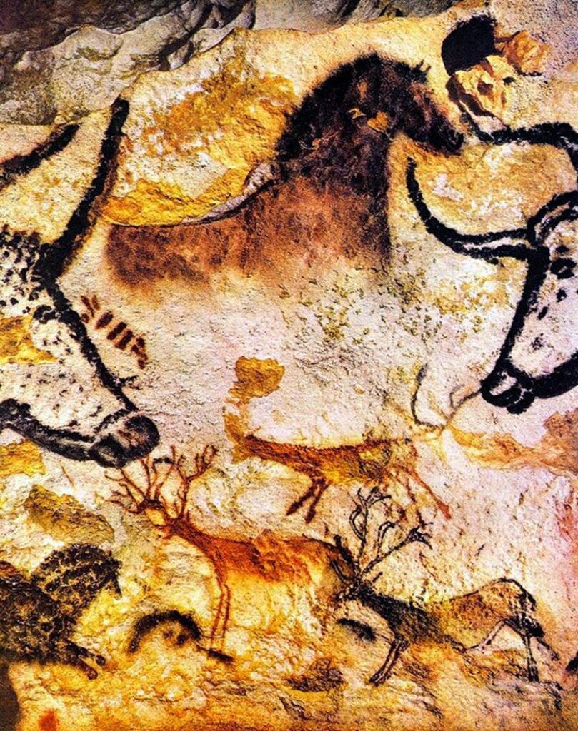

2.2. Киевская Русь
С образованием Киевской Руси в IX(9) веке начинается новый этап в развитии народного искусства. В этот период активно развиваются ремесла и промыслы, такие как гончарное дело, ткачество, кузнечное дело. Появление письменности и христианства также оказало значительное влияние на искусство того времени.
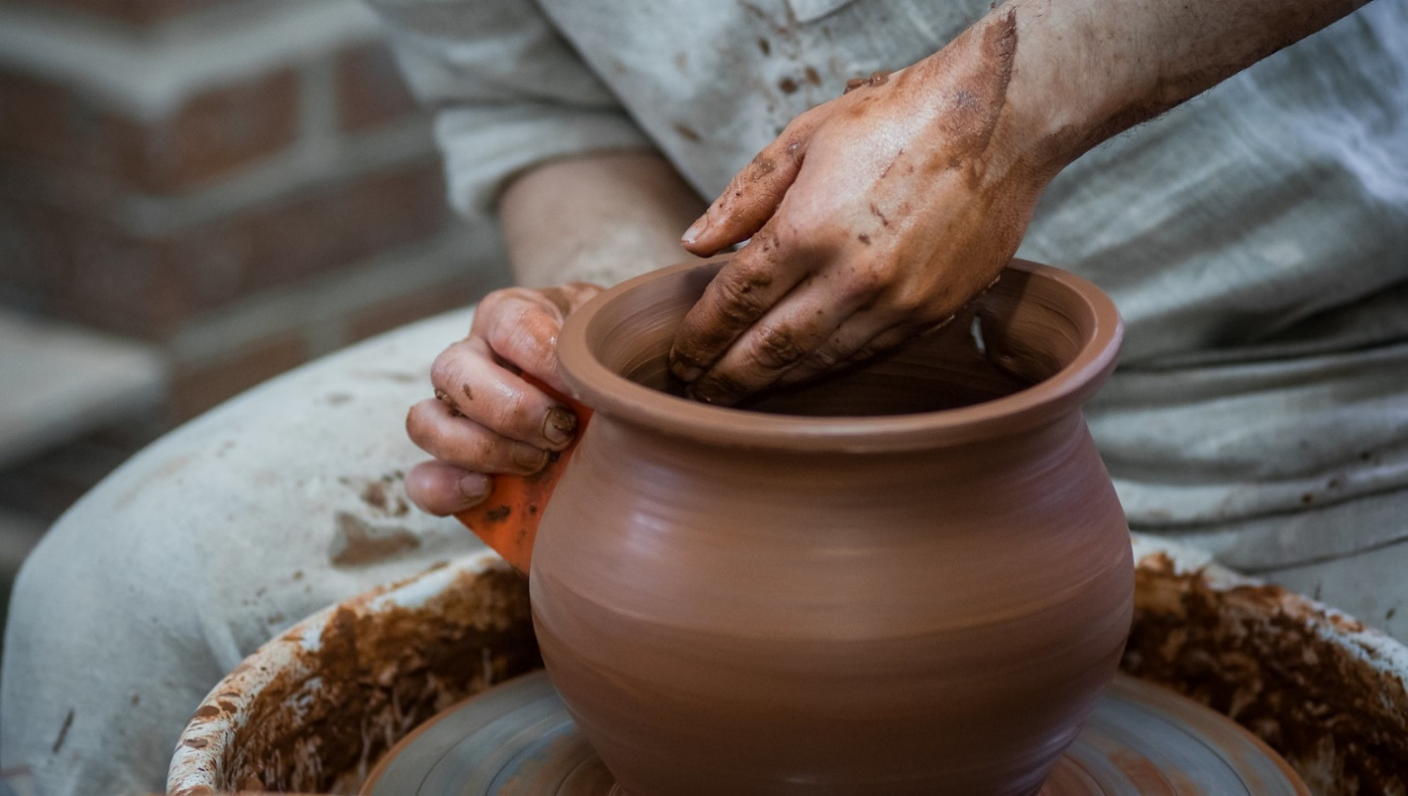
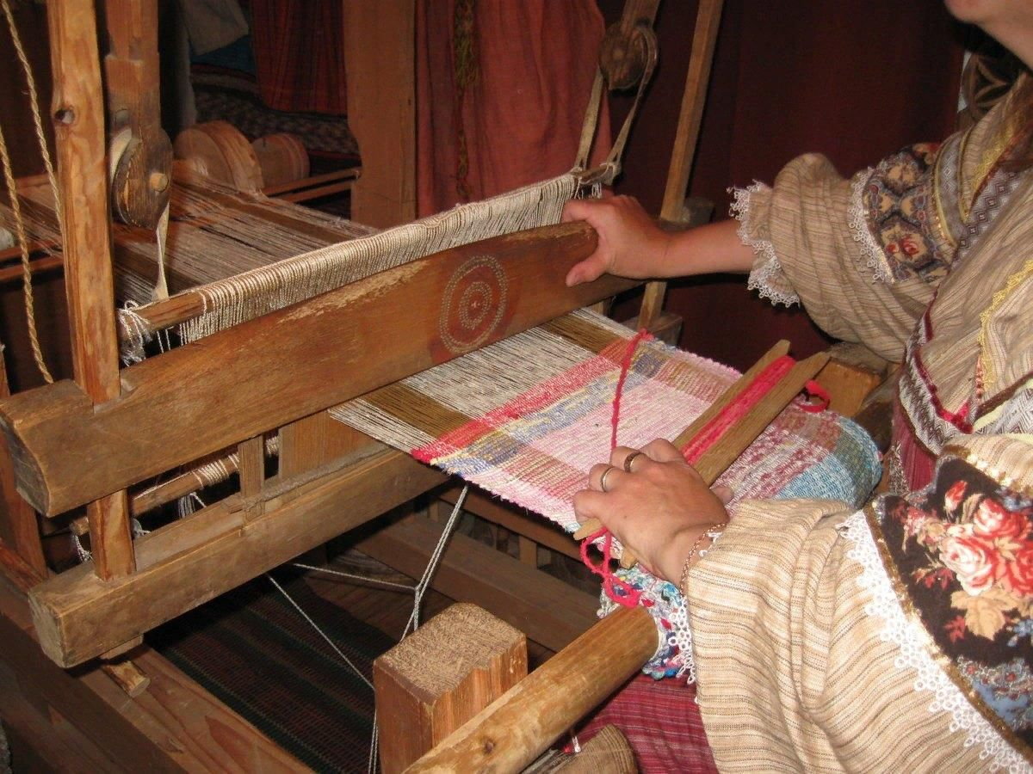
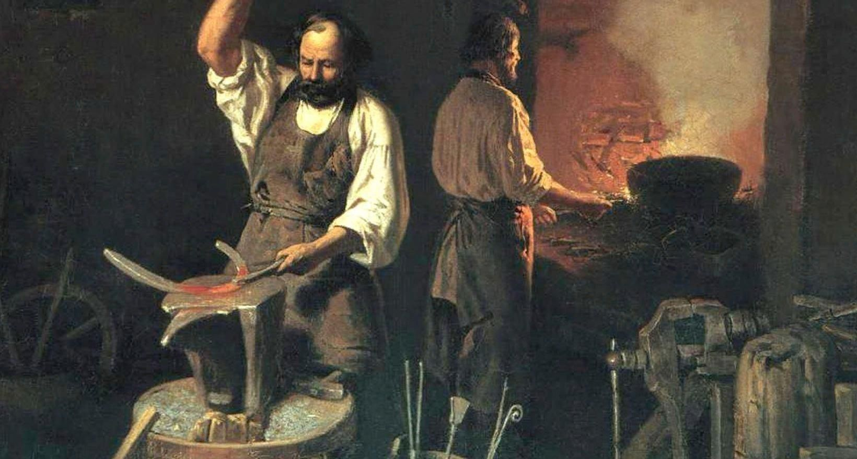

2.3. XV-XVII века

С XV (15) века начинается расцвет русского народного искусства. Это время связано с укреплением центральной власти и развитием торговли. В деревнях появляются новые виды художественного творчества: роспись по дереву, вышивка, резьба по дереву. Народные мастера создают уникальные изделия, которые отражают повседневную жизнь и обряды.
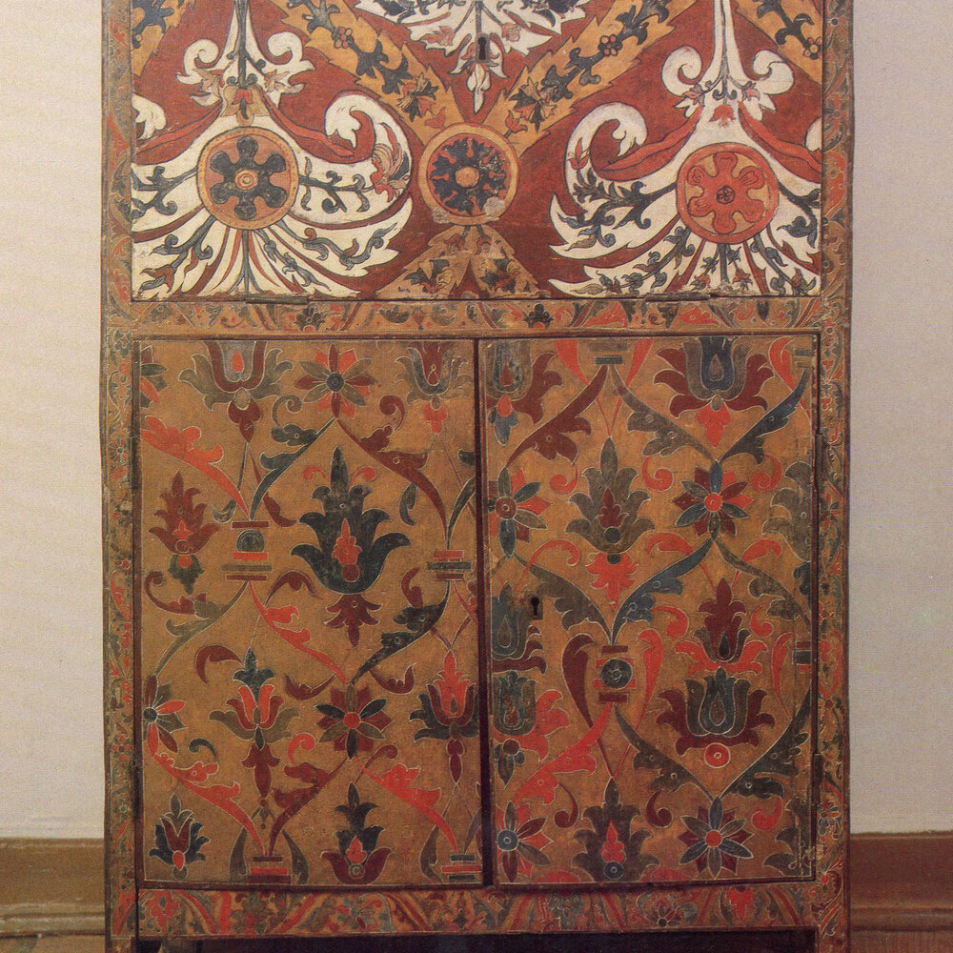
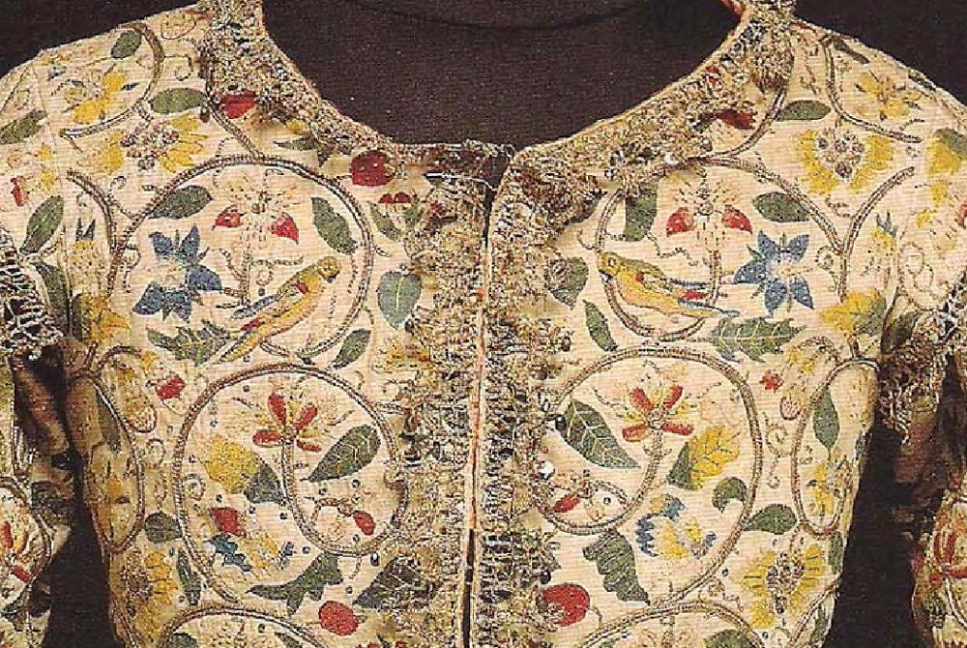
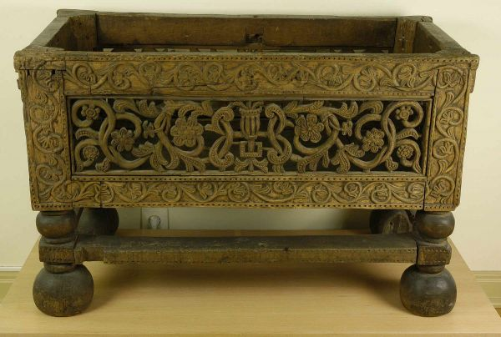

3. Тематика и символика

Русское народное искусство насыщено символикой. Каждый элемент, будь то узор на ткани или форма изделия, имеет свое значение. Например, цветы и геометрические фигуры в вышивке символизируют жизнь, плодородие и защиту. Эти символы передавались из поколения в поколение и сохраняли в себе мудрость предков.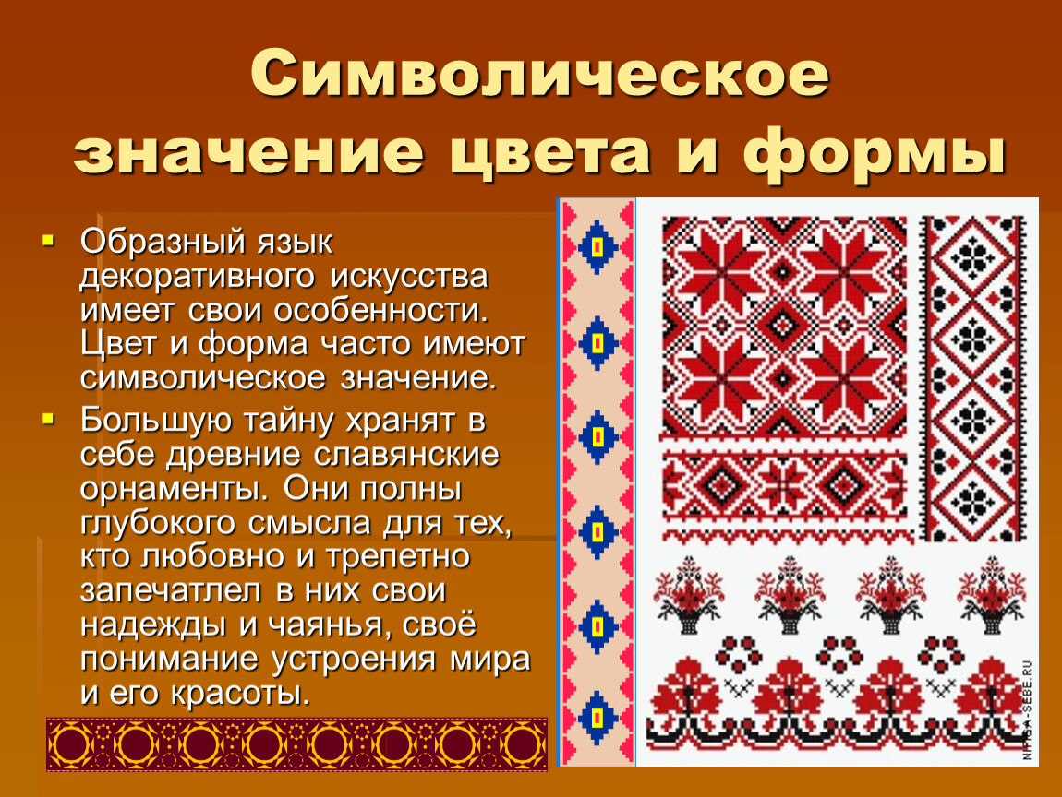

4. Значение народного искусства в современности

Сегодня, когда мы говорим о воспитании детей, важно помнить о значении русского народного искусства. Оно не только обогащает культурный опыт, но и формирует национальную идентичность. Знакомя детей с народными традициями, мы помогаем им понять и ценить свое наследие.

5. Заключение

Русское народное искусство — это не просто красивые изделия и мелодии. Это живая история, которая продолжает развиваться и сегодня. Мы, как воспитатели, должны не только сохранять и передавать эти традиции, но и вдохновлять детей на творчество, чтобы они могли продолжать эту прекрасную традицию.
Спасибо за внимание!

Муниципальное автономное дошкольное
образовательное учреждение
детский сад комбинированного вида № 26
ст.Родниковская
(МАДОУ №26

Доклад
на тему: "Исторические корни русского
народного искусства"

Выполнила воспитатель: Пузина И.Е.

2025г.

Муниципальное автономное дошкольное
образовательное учреждение
детский сад комбинированного вида № 26
ст.Родниковская
(МАДОУ №26

ДОКЛАД
на тему: «Народные промыслы как отражение
культурных традиций и обычаев»

Выполнила воспитатель : Чалова О.В.

2025г.

